PRÁCTICA 1

El objetivo de esta practica es descubrir una red genetica controlada por el regulador PhoP.

1. Que genes estan regulados por PhoP? Cuales son los genes que estan activados y cuales reprimidos por PhoP?

Utilizar analisis de microarray en base a DChip de wild-type y PhoP-mutante. A) Normalizar las muestras. B) Usar la opción model-based expresión. C) Filtrar los genes D) Comparar muestras. E) Hacer cluster de las muestras Tras realizar esas operaciones, los microarrays quedan de la siguiente forma:

El AK5
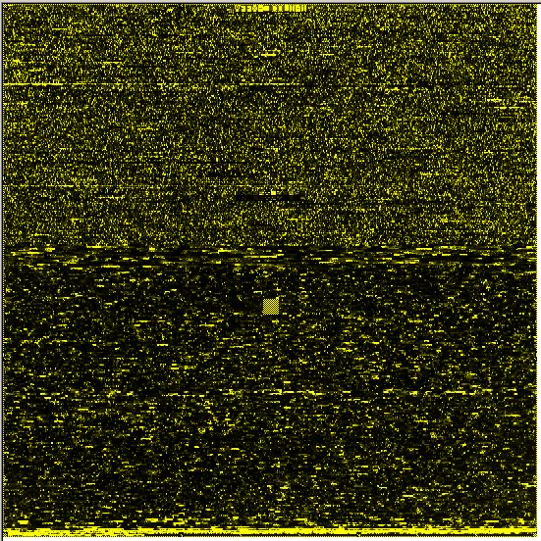

El AK6

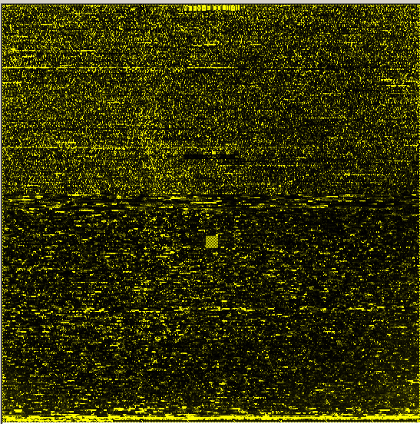

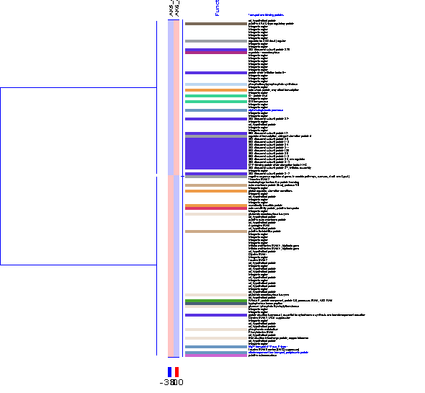

2. Que genes de los regulados por PhoP estan directa o indirectamente regulados? A) Determinar los genes provenientes del microarray. B) Agregar los genes de la tabla S1 si no aparecen en el microarray, que sabemos por la literatura que estan regulados por PhoP . (Por ejemplo, tomamos los genes que aparecen tanto para E. coli como para Salmonella, estos son: phoP, mgtA, slyB, ompX, rstA, ybjX). C) Recuperar las secuencias de las regiones codificantes (genes) de estos genes en E. coli y Salmonella. D) Hacer clustering jerarquico de dichas secuencias usando clustelX y seleccionar los genes que son similares. E) Recuperar las regiones intergenicas de los genes resultantes de D). E) Encontrar el motivo de PhoP en estos genes y decidir cuales estan directa e indirectamente regulados. F) Graficar la red.

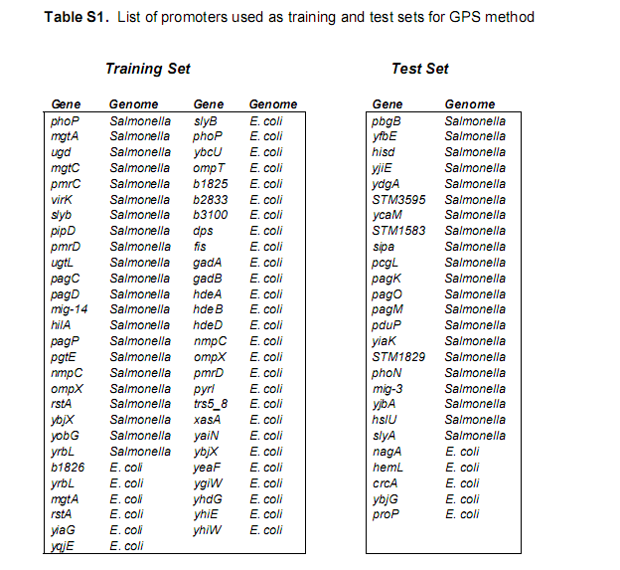

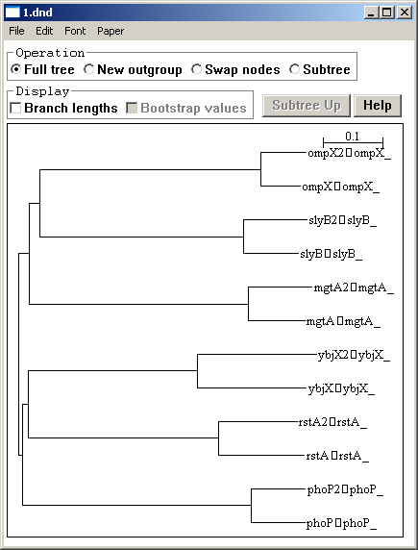

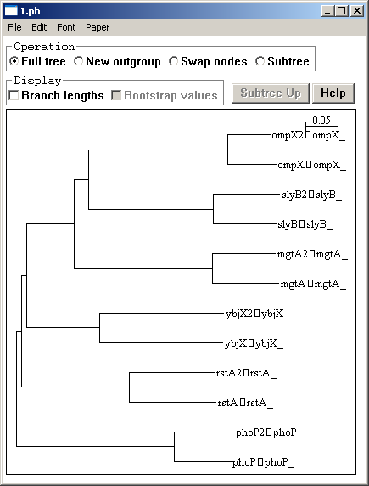

Recuperamos las regiones intergénicas usando rsa-tools en E.coli y Salmonella nos queda por ejemplo los siguiente:

>phoP phoP; upstream from -168 to -1; size: 168; location: NC_000913.2 1189671 1189838 R; upstream neighbour: b1131 (distance: 168)
ACCTCGTATCAGTGCCGGATGGCGATGCTGTCCGGCCTGCTTATTAAGATTATCCGCTTT
TTATTTTTTCACTTTACCTCCCCTCCCCGCTGGTTTATTTAATGTTTACCCCCATAACCA
CATAATCGCGTTACACTATTTTAATAATTAAGACAGGGAGAAATAAAA
>mgtA mgtA; upstream from -378 to -1; size: 378; location: NC_000913.2 4465270 4465647 D; upstream neighbour: b4241 (distance: 378)
CCTGTTGTCCTGTAACGTGTTGTTTAATTATTTGAGCCTAACGTTACCCGTGCATTCAGC
AATGGGTAAAGTCTGGTTTATCGTTGGTTTAGTTGTCAGCAGGTATTATATCGCCATAGA
TGCTACGAATATTATTGGATTCTCCTTATTATTTGCGGCGCTTTTTTCACTTACCGGAGG
TTATATGGAACCTGATCCCACGCCTCTCCCTCGACGGAGATTAAAACTTTTCCGGTAAGC
CCGTCTTTTCACGGCGTTACCGGATGCGTAAGGCCGTGACGTTTTAACGTCCCTGCTCAG
CTTTATTACCTTCAGGTAAGGCTTCGCCACGCCTGAAGACATTTCTGTACTGTTTCAGAC
AGTGCGGAGGGACTCCTT
>slyB slyB; upstream from -273 to -1; size: 273; location: NC_000913.2 1717627 1717899 D; upstream neighbour: b1640 (distance: 273)
AGTTCATCCTTTTTCAATCTGACGTTTGCGCACCACTCAAACATAAACTTTTCGTGAATA
CCATGCGGAATGACCGATTTTTACCGTTGGTAGTAAAACATTATCTTCAAATCAATAATC
ATCATGAATGTTTTGTTTATAATTGGTTGATCCTACTTTCATTATGATTTGCTCATATTT
GGTAGAACATGTAACCATGGATTCACATATGCCATATACTTTGACCATGAGGGATGCTTG
CGTGGCGTTTCATGGTGAACAGGAGATTTTTCA
>ompX ompX; upstream from -352 to -1; size: 352; location: NC_000913.2 849321 849672 D; upstream neighbour: b0813 (distance: 352)
CCTTTCTCCCACAAATATCTAGACTTAAGTAAAGCGTGGAGTGTACTGGATATACCCAAT
GCTGGTTGAGCATTTGTTGAAAAAATTTTCCCCCGTTTTGACTAAAATGCGCCAGGATTG
ATGGAATCATTAGTCTGGTGATTAGGAATAATCTGGATGAATGACAGGGAAAACATGCGT
AATACTTACGCAGTTCTCTGAAAAAGTGATTTAAATTTAGATGGATAGCGGTGTATGGAA
ACGTTCTGTTACATGAAATGGCCCGTTAGACATCACAAATCGCGAAGAGTTTCCCATTAA
TTTTTGATATATTTAAAACTTAGGACTTATTTGAATCACATTTGAGGTGGTT
>rstA rstA; upstream from -119 to -1; size: 119; location: NC_000913.2 1680055 1680173 D; upstream neighbour: b1607 (distance: 119)
CTTTTTACCTTAACACTTCCATAACAAGTCATCAGTAGAATACCTGATGAAAACTTGTTT
AGAAACGATTGATAGTAAGTAAAAACAGCGCGGTGTATTGTGACGTTTTTATATCTACC
>ybjX ybjX; upstream from -114 to -1; size: 114; location: NC_000913.2 918344 918457 R; upstream neighbour: b0878 (distance: 114)
AAATTTTCTGAATACTCCATATGCCAATCCGGGTCATTAACTTCAACGAAATATCAACAA
AACCCTAAAATTTACGTTAGTAATCACACTATTGATGTTTGGTTAAGATACGCA

Y para salmonella nos queda:

>phoP phoP; upstream from -123 to -1; size: 123; location: NC_003197.1 1319364 1319486 R; upstream neighbour: STM1232 (distance: 123)
TGCCTGCCTCACCCTCTTTTCTTCAGAAAGAGGGTGACTATTTGTCTGGTTTATTAACTG
TTTATCCCCAAAGCACCATAATCAACGCTAGACTGTTCTTATTGTTAACACAAGGGAGAA
GAG
>mgtA mgtA; upstream from -383 to -1; size: 383; location: NC_003197.1 4699305 4699687 D; upstream neighbour: STM4455 (distance: 383)
CCTGTTTTCCCGTGGCGTGACGCTGATGGTGATAAAAAGAGTAACTTTACTCAAGCGAAG
GGCAATGGGCAAAGTCTGGTTTATCGTTGGTTTAATTACGTAACGGTATGATACCGCCAT
AATTGCCACAAAACTTATGGATTTATGCGTATAATCCGCGGCGCAAATTATTTACTTACC
GGAGGCGACATGGACCCTGAACCCACCCCTCTCCCGCGATGGAGAATTTTCCTTTTCCGG
TAAGCCTGCCTCTGCTGTCTTACCGGTGTGTAAGACAGTGACACAATAACGTCCCTGTTT
TTATTTAAACATTGCTCATCGGGCAAGGCTTTGCCGTGCCTGAAGAATTTTCTGCGCCTG
ACTTCGGCGCGGAGGGATTACCT
>slyB slyB; upstream from -271 to -1; size: 271; location: NC_003197.1 1520836 1521106 R; upstream neighbour: STM1446 (distance: 271)
ACCTCTTCCTTTTAAGCTGGGTTAAGCCTTAACACTCGGCATAACGTATTTTGTAATGCT
ATGCCCACGTCACATTTTTTGCCGTGTCGTCCACGGATATCAATGACCTATCTTTTCTTG
CTTCCGACTTCGTTTAAGATTGGTTAATTAACTTCTGATTATGATTTTCACATTCTTTCG
GCAGAAGATATGACCTTAACTGCATAAATGCCATATAATTTAGCTATAGGGATGCTGAAA
TAGCGTTTCGTGAAGAACAGGAGATGGGTAA
>ompX ompX; upstream from -353 to -1; size: 353; location: NC_003197.1 899181 899533 D; upstream neighbour: STM0832 (distance: 353)
CCTTTCTCCTGTCAAAAAATGTCAGTACGAGTAAAGGTGGCAGTGTAATGGAAATTCCCC
GCGGCGGTTGAGGGTTCGTTGAAAAAAAATTTCCAGGATTCCATAAAATGAACTTAAATT
GATGGATAAATAGACTGTTAGTTTAGGAATAATCTGGATGAATGTATCGCGCCGCACGCG
CATTATTGGTGCAATAAGCCGGAAAAGTGATGTTAATTGAATAAGATAGCGCGATATGGA
AACGTTCTGTTACATGAAAGGCGCCCTTAGACACCGTGAATCGCAAAGAGTTTCCCATTA
ATTTTTGATATATTTAAAACTTAGGACTTACTTGAAGCACATTTGAGGTGGTT
>rstA rstA; upstream from -126 to -1; size: 126; location: NC_003197.1 1552021 1552146 R; upstream neighbour: STM1476 (distance: 126)
TACCTTGCCTTAACACGCTAATAACAACAGCGTGTAGCATAACGGAACCGCTCTCGTTTA
GAAAAGATTTATGGAAGGGAAAACAGAGGCGGTGTATGTTGGCGTTTTCTATTCTCCATT
TATAAT
>ybjX ybjX; upstream from -127 to -1; size: 127; location: NC_003197.1 1018484 1018610 R; upstream neighbour: STM0941 (distance: 127)
AGAAACCCTGACGGCAAAATTTTAACCAGAAAGTAAACCGTATCTAAACAAACCTGACGC
AATAAAGATAGCGCCGGCTGTATTGACGATTGGTTAATGTTTCCTGTGGTTCAATCTCGA
CAATCTT

